概 述

2007年7月，全国平均气温为21.9℃，比常年同期偏高0.5℃，其中浙江、广东区域平均气温为历史同期最高值，福建为次高值。全国平均降水量为121.8毫米，较常年同期（116.8毫米）略偏多，但降水分布不均，其中新疆区域平均降水量为历史同期最大值，重庆、河南为次大值，而广东为最小值，内蒙古、黑龙江为次小值。月内，淮河发生仅次于1954年的流域性大洪水；重庆、四川、山东、新疆、云南等地遭受暴雨袭击，部分地区受灾严重；江南、华南以及黑龙江、内蒙古东部等地的部分地区出现了严重干旱；江南、华南出现大范围持续高温天气；雷雨大风、冰雹、龙卷等局地强对流天气频发；热带风暴桃芝7月5日在广西东兴市登陆。
一、 基本气候概况与特点

1. 全国平均降水量较常年同期略偏多
7月，全国平均降水量为121.8毫米，较常年同期（116.8毫米）略偏多。月降水量，江淮、黄淮、西南地区东部以及湖北、陕西南部、湖南西北部、广西西北部和南部部分地区有200～400毫米，其中淮河流域以及四川东部、重庆部分地区有400～600毫米；江南南部、华南中东部、东北北部、西北大部以及内蒙古、西藏西北部等地不足100毫米；全国其余地区在100～200毫米之间（图1）。
与常年同期相比，淮河流域、西南地区东部以及湖北大部、湖南西北部、陕西中部和南部、山西西南部、甘肃西部、内蒙古西部、新疆大部、西藏中部等地降水量偏多3成至2倍，新疆部分地区偏多2倍以上；江南、华南大部、东北大部、华北北部部分地区以及内蒙古东部、宁夏等地偏少３～8成；全国其余大部地区接近常年（图2）。
7月，新疆区域平均降水量为1951年以来历史同期最大值，河南、重庆为次大值，广东为最小值，内蒙古、黑龙江为次小值（表1）。
图1 2007年7月全国降水量分布图（毫米） 图2 2007年7月全国降水量距平百分率图（%）

2. 全国平均气温较常年同期偏高
7月，全国平均气温为21.9℃，比常年同期偏高0.5℃，其中江南、华南大部以及内蒙古东部、新疆东部等地偏高1～2℃，部分地区偏高2℃以上；黄淮西部以及湖北西北部等地偏低1～2℃；全国其余大部地区接近常年（图3）。
广东、浙江月平均气温为历史同期最高值，福建为次高值（表1）。
图3 2007年7月全国平均气温距平分布图（℃）

表1 2007年7月全国各省（市、区）旬、月降水量和平均气温极值表
降水量 | 最大值 | 次大值 | 最小值 | 次小值
7月上旬 |  | 江苏
7月中旬 | 新疆 |  |  | 海南
7月下旬 |  | 贵州、西藏 | 内蒙古、辽宁、吉林 | 黑龙江
7月 | 新疆 | 河南、重庆 | 广东 | 内蒙古、黑龙江
平均气温 | 最高值 | 次高值 | 最低值 | 次低值
7月上旬 | 西藏 | 浙江、云南
7月中旬 | 广东 | 海南
7月下旬 |  | 浙江、福建、  广东、上海 |  | 四川、贵州
7月 | 广东、浙江 | 福建
注：全国平均气温及降水量采用省（市、区）面积加权平均方法计算。

3. 全国大部地区月日照时数接近常年同期
月日照时数，西北大部、华北北部、东北大部、江南、华南大部及内蒙古、西藏中西部等地有200～300小时，其中黑龙江北部、新疆东部、内蒙古西部等地超过300小时；四川中东部、重庆大部、贵州西北部、湖北西南部、云南南部等地不足100小时；全国其余地区普遍在100～200小时之间。与常年同期相比，华北南部、黄淮大部、江淮大部以及陕西、湖北大部、重庆、四川东部、贵州北部、湖南西北部等地日照时数偏少50～100小时；黑龙江北部、内蒙古东北部、广东大部、海南东部一般偏多50～100小时；全国其余大部地区接近常年（图4）。
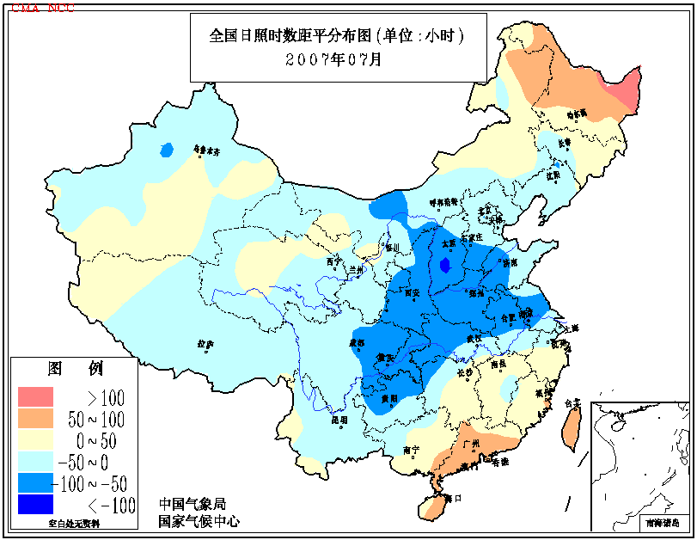
图4 2007年7月全国日照时数距平分布图（小时）

二、 主要气候事件及影响
1．淮河发生仅次于1954年的流域性大洪水
淮河流域自6月19日进入主汛期，6月29日至7月26日出现持续性强降水天气，流域平均降水量465.6毫米，少于1954年（565.1毫米），为1953年以来历史同期第二多（图5）。由于降水强度大，持续时间长，淮河干流水位全线上涨，发生了仅次于1954年的流域性大洪水。7月11日4时干流王家坝水文站水位上涨至29.59米，超过保证水位（29.30米）0.29米，12时润河集水文站水位涨至27.79米，超过历史最高水位（1982年）0.04米，淮河先后启用10个行蓄（滞）洪区分洪。受暴雨洪水影响，安徽、江苏、河南等省共有2922.2万人受灾，死亡35人，失踪9人，紧急转移安置101.1万人；农作物受灾面积318.7万公顷，其中绝收面积65.3万公顷；倒塌房屋10.2万间，损坏房屋25.3万间；因灾直接经济损失达156.1亿元。其中，安徽省受灾最为严重。
图5 6月29日-7月26日淮河流域平均降水量历年变化曲线图（1953-2007年）

2、重庆、四川、山东、新疆、云南等地遭受暴雨袭击，部分地区受灾严重
7月16-20日，重庆西部地区遭受暴雨袭击。17日，铜梁、璧山、沙坪坝降水量分别达到179.5毫米、258.0毫米和262.8毫米，均为有气象记录以来日降雨量的最大值，其中沙坪坝为1892年以来的最大值（图6）。此次暴雨洪涝共造成重庆市37个区(县)、742.2万人受灾，因灾死亡55人，失踪7人；农作物受灾面积23.1万公顷，绝收面积2.3万公顷；直接经济损失29.8亿元。
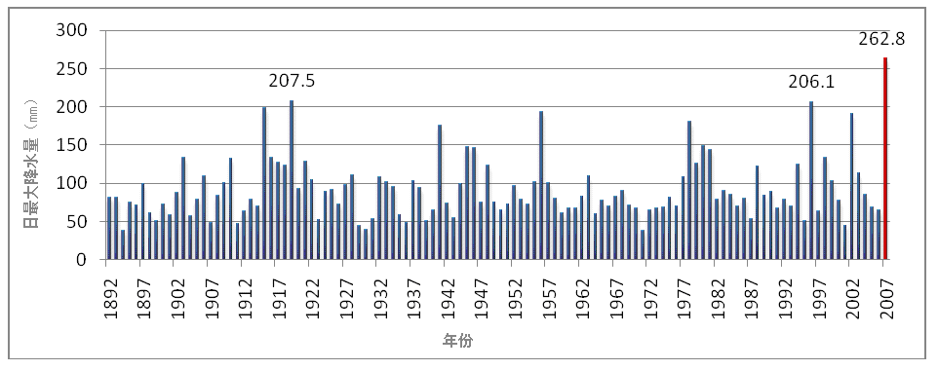
图6 重庆沙坪坝历年日最大降水量变化图（重庆市气候中心提供）

7月2-8日，四川省出现强降水天气过程，其中通江县日最大降水量为235.1毫米，过程降水量达517.8毫米，南江县正直镇过程降水量达542.8毫米。由于降水集中，强度大，多处发生洪涝、泥石流、山体滑坡等灾害。全省有 43个县（市、区）共819.1万人受灾，死亡26人，失踪17人；直接经济损失达30.4亿元。
7月18日，山东省出现强降水过程，其中济南市遭受有气象记录以来最强暴雨袭击（图7），全市平均降雨量153.1毫米，1小时最大降雨量达151毫米。全省有25个县（市、区）共62.9万人受灾，死亡46人，伤197人；直接经济损失超过15亿元。

图7 7月18日山东省济南市遭受特大暴雨袭击（中国新闻网）

7月16－20日，新疆出现了大范围强降水天气过程，其中17日乌鲁木齐日降水量为57.4毫米，突破有记录以来的极值。部分地区发生了严重的暴雨洪涝灾害，造成了重大人员伤亡。
7月18－24日，云南遭受大雨、暴雨袭击，江城县过程降雨量达228.3毫米。全省因强降雨引发的洪涝及滑坡、泥石流等灾害共造成51.8万人受灾，82人死亡；农作物受灾面积6.2万公顷，绝收1.5万公顷；直接经济损失8.7亿元。
7月末，河南、陕西、山西3省的部分地区遭受暴雨袭击，导致131人死亡，50人失踪。
3．江南、华南及黑龙江、内蒙古等地的部分地区出现严重干旱
7月，江南、华南、东北北部以及内蒙古等地降水量比常年同期偏少３成以上，同时上述大部地区气温偏高，且出现了35℃以上的持续高温天气，导致部分地区出现了严重干旱（图8）。据统计，7月份全国因旱共有365.5万人、1048.2万头大牲畜发生临时饮水困难；农作物受灾面积855.3万公顷，绝收面积144.4万公顷；直接经济损失134.0亿元。其中，湖南、江西、黑龙江等省受灾严重。

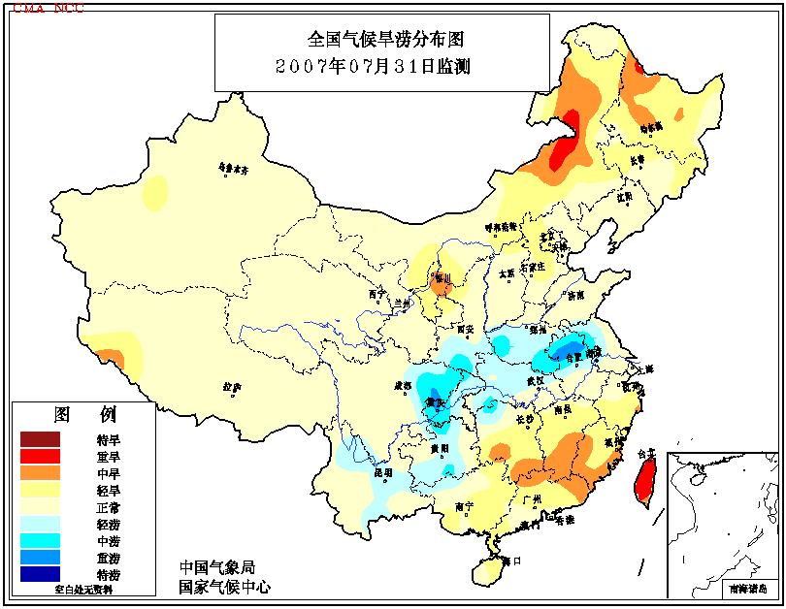
图8 2007年7月31日全国旱涝监测图

截至7月底，湖南省农作物受旱面积60万公顷，缺水缺墒面积36万公顷；因旱造成近104万人、53万多头大牲畜饮水困难；直接经济损失15.7亿元。江西省有121.6万人因旱饮水困难；农作物受灾面积63.3万公顷，绝收面积2.1万公顷；直接经济损失16.3亿元。黑龙江省农作物受灾面积568万公顷，绝收面积45.7万公顷；直接经济损失21.5亿元。
4．江南、华南出现大范围持续高温天气
7月，江南、华南等地出现大范围持续高温天气，≥35℃的高温日数一般有10～25天，普遍比常年同期偏多5～12天，浙江东部偏多12天以上。福建省福州市6月30日至7月31日连续32天日最高气温≥35℃，连续高温日数为1880年有气象记录以来的第一位；上海市区月平均气温达到30.4℃，平了1873年以来的历史同期记录；浙江定海（40.2℃）、江苏南通（38.2℃）、福建厦门（39.2℃）等地的极端最高气温均突破了当地历史同期极值。持续高温少雨，加剧了旱情的发展，对人们生产生活也造成不利影响。
5．雷雨大风、冰雹、龙卷等局地强对流天气灾害频发
7月，全国绝大部分省（市、区）都出现了雷雨大风、冰雹、龙卷等局地强对流天气，共造成251人死亡，其中江西、安徽、江苏等省受灾严重。
7月3日，安徽天长市及江苏高邮、盐城等市局地遭受龙卷袭击，共造成14人死亡，196人受伤（图9）。
7月10－16日，受强对流天气影响，江西省雷击事件频发，共造成36人死亡。

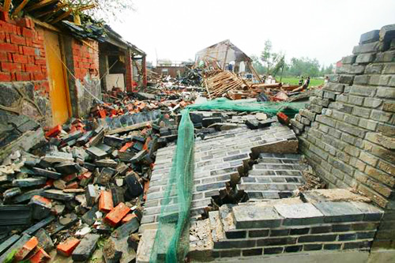
图9 7月3日安徽省天长市遭受龙卷袭击（新华网）

6、热带风暴“桃芝”7月5日在广西东兴市登陆
今年第3号热带风暴“桃芝”（Toraji）7月5日在广西东兴市登陆，登陆时中心附近最大风力有9级（23米/秒）。这是今年登陆我国的第1个热带风暴，登陆时间比常年略偏晚。
热带风暴“桃芝”带来了丰沛的雨水，缓解了部分地区的旱情，有效地增加了水库蓄水，但也造成一定的损失。据统计，广西和海南两地农作物受灾面积6730公顷，绝收面积778公顷；倒塌房屋378间，损坏房屋946间；直接经济损失7801万元。

三、 气候专题影响评价

- 气候对农业影响
7月，东北地区西部和北部、内蒙古中东部持续少雨，气温偏高，部分地区旱情严重，玉米、大豆、春小麦和牧草等作物生长发育受到影响。新疆大部光热条件较好，利于棉花开花和春小麦成熟收获。西北地区东北部多晴好天气，利于春小麦适时收晒，但部分地区旱情持续发展，农牧业受到影响。华北东部光温水匹配较为协调，作物长势良好，但北部和西部农田偏旱，不利于玉米等作物生长发育。
月内，黄淮中西部、江淮、江汉大部、西南地区东北部等地连续强降雨，致使大面积农田遭受洪涝，棉花、玉米、一季稻等作物生长发育受到较大影响，农业生产损失严重。江南、华南大部出现持续高温天气，部分晚熟早稻出现高温逼熟现象，但对已成熟的早稻收晒十分有利。同时，高温少雨也导致伏旱发展蔓延，使晚稻移栽、返青和旱地作物生长受到较大影响。

2. 气候对能源影响
7月，江南、华南出现持续高温天气，使降温耗能（用电量）不同程度增加，造成部分城市用电负荷急剧增加。上海降温耗能的增加幅度达85％，全市用电负荷屡次刷新历史记录，31日高达2098.5万千瓦。广州11日用电负荷达到845万千瓦， 12日达862.7万千瓦，连创历史新高。南京最高用电负荷达505千瓦，创历史新高。武汉5日用电量467万千瓦，创下了历史最高记录。合肥20日电网用电最高负荷达162.7万千瓦，连续第3天创历史记录。
利用月降温耗能评估模型，计算了部分重点城市7月降温耗能变率（图10）。结果表明，由于气温偏高，江南、华南及华北、西北的大部分城市降温耗能较常年同期增加，增幅一般在20%～40%，杭州、福州等一些城市在50%以上。

图10 2007年7月我国部分城市降温耗能变率（%）图

3. 气候对植被影响

极轨气象卫星监测显示：7月份，东北大部、黄淮北部及湖北西北部、浙江南部、甘肃中部等地植被长势较去年同期偏好；江淮、江南、西南大部、华北北部以及内蒙古东部等地植被长势较去年同期偏差（图11）。
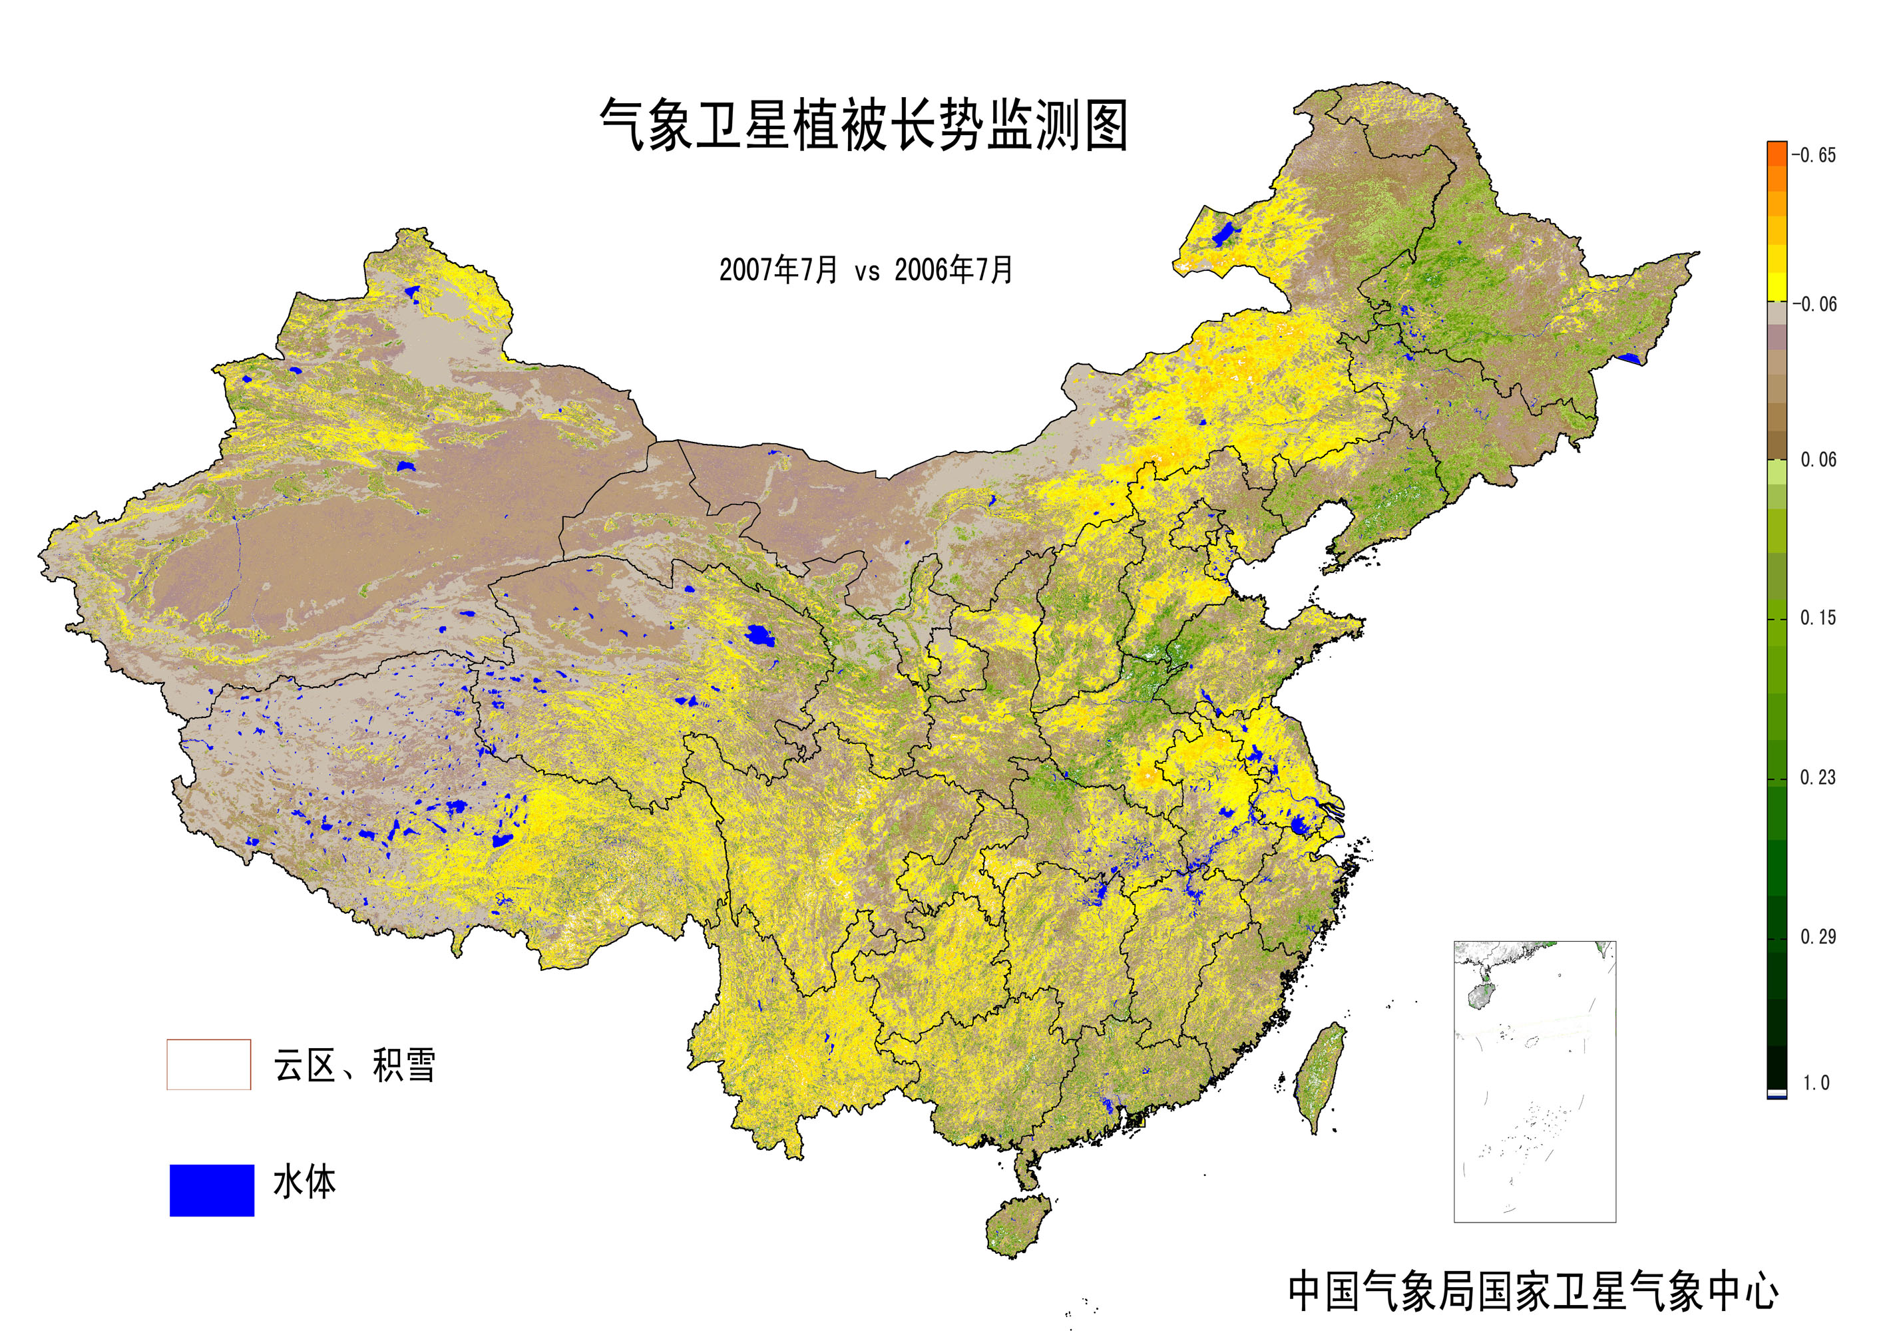
图11 2007年7月与2006年7月气象卫星植被长势监测对比图

4. 气候对水资源影响
7月，我国黄淮、江淮、江汉及云南、贵州、四川、重庆等地的部分地区均有较强降水天气发生。卫星遥感全国各大江河流域水体监测结果表明，与7月初相比，7月底洞庭湖流域水体范围增加近3成，鄱阳湖流域水体范围增加近2成，淮河全流域水体范围明显增大（较6月底）；嫩江、海河等流域水体范围无明显变化。与2006年同期相比，2007年7月洞庭湖流域水体范围增加近3成，鄱阳湖流域水体范围增加近1成，淮河流域水体范围有明显增大（图12）；海河流域、嫩江等流域水体范围无明显变化。
月内，江南、华南等地降水明显偏少，气温偏高，导致部分河流断流、水库干枯。江西省部分大中型水库降至死水位以下，大批小型水库、山塘几近干涸。丰城、樟树、高安3市各类水库蓄水为3.79亿方，仅占多年同期平均的52%，其中樟树上阳水库蓄水量为77万方，仅为多年同期蓄水量的10%。

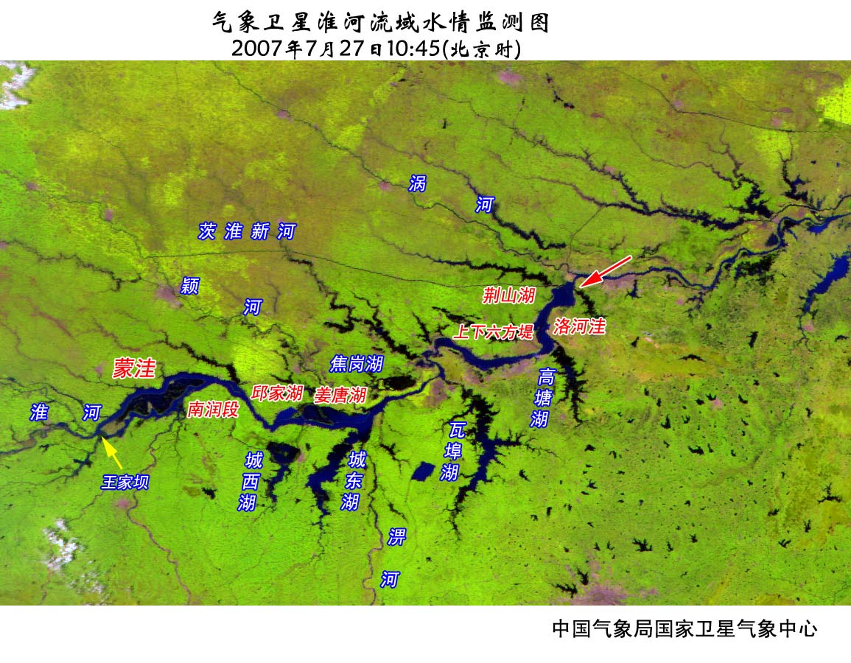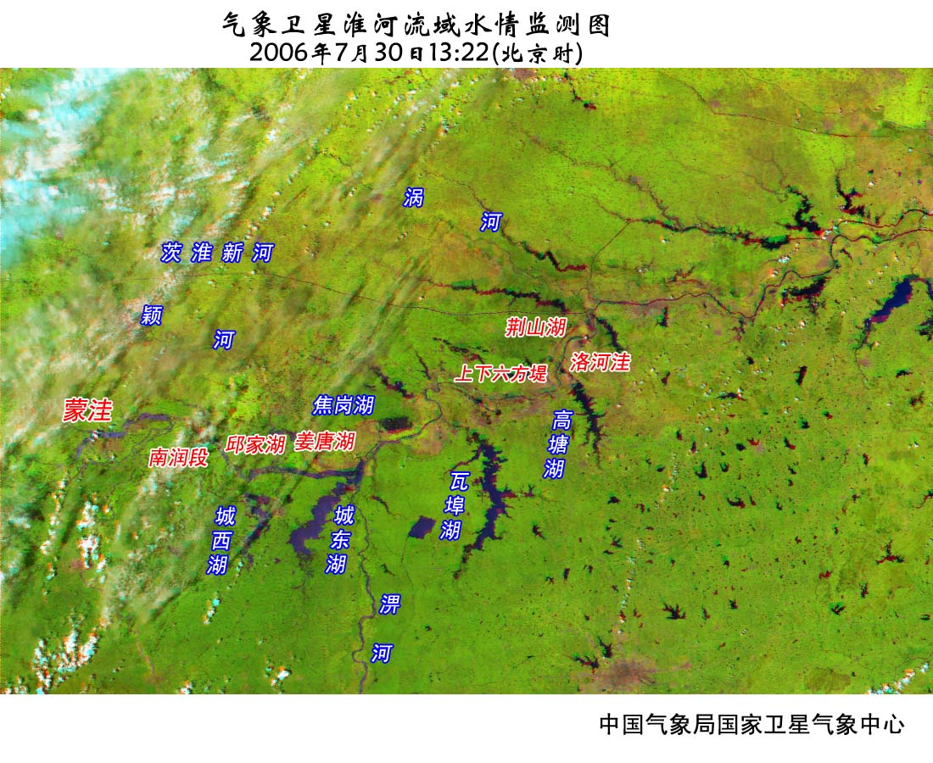
图12 淮河流域水情监测对比图（2007年7月27日vs 2006年7月30日）

5. 气候对人体健康影响
7月，炎热日数与常年同期相比，黑龙江西北部、内蒙古东北部、浙江东部和北部、江苏东南部、北疆北部等地一般偏多3～7天；黄淮南部、西北东北部、东北东部以及山西西部、湖北北部、贵州中部、新疆西南部等地偏少3～7天，部分地区偏少7天以上；全国其余大部地区接近常年（图13）。
月内，江南、华南出现的大范围高温热浪天气，严重影响了人们的身体健康，使心血管疾病、上呼吸道感染、中暑和急性胃肠炎等疾病发病率升高。23日上海全市102所医院急诊量高达25.6万人次，较去年同期上升19%，其中心肌梗死、中风等心脑血管疾病占很大比例。福建省7月份肺结核发病数3563例，比去年同期上升13%；其它感染性腹泻病发病数1343例，比去年同期上升22%。

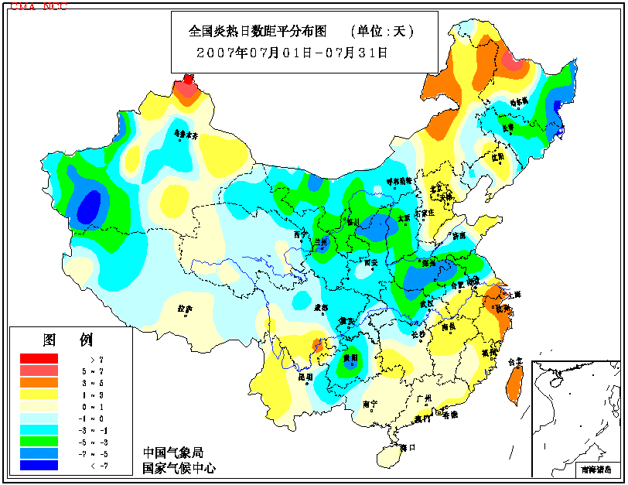
图13 2007年7月全国炎热日数距平分布图（天）

6. 气候对交通影响
7月，部分地区出现的持续强降水及其引发的山洪、滑坡和泥石流等地质灾害，使交通受到较大影响。上半月，安徽省共有3条国道、18条省道、10条重要县道不同程度遭受水毁，合计水毁里程210公里，毁坏桥梁30余座，农村公路共有2000余条遭水毁，总里程达3170公里。17日，重庆市遭受大范围持续暴雨袭击，低洼处几乎全部积水，导致主城交通几乎瘫痪。30-31日，北京出现今年入汛以来最大的一场暴雨，全市平均降水量为65毫米，大雨造成首都机场100多班次航班延误，近万名乘客滞留首都机场，同时上海、大连、郑州等地机场进出北京的部分航班也因天气原因被推迟起飞或取消。

7. 大气污染潜势评价
7月，吉林大部、黑龙江中西部、辽宁东北部、内蒙古东部、新疆大部、西藏西北部和东部、青海中东部的部分地区空气自洁能力较差或差；华南南部、西南东南部、长江下游地区以及湖北中南部、湖南中部、内蒙古西部等地空气自洁能力较好或好；全国其余大部地区空气自洁能力一般（图14）。

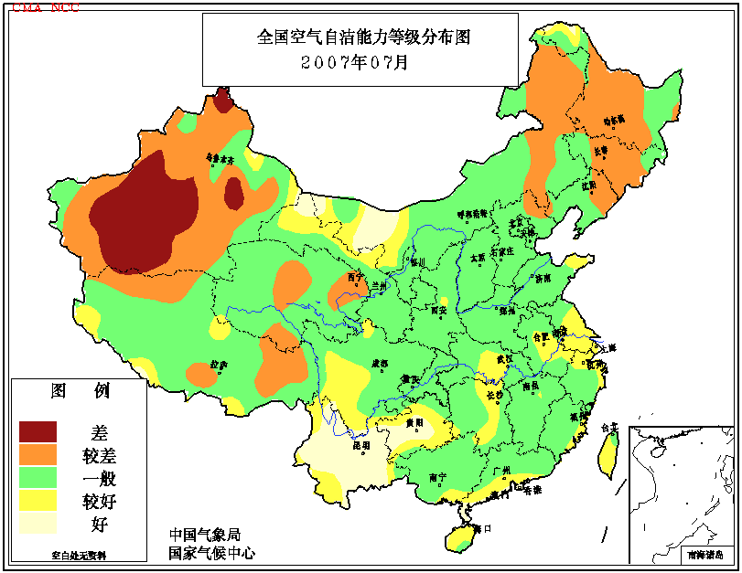
图14 2007年7月全国空气自洁能力等级分布图

四、 下月预评估

1. 8月份我国仍处于主汛期。据预测，8月华北南部、黄淮、西北地区东南部、西南地区东部等地降水偏多，部分地区可能有洪涝发生，应加强对暴雨洪涝及引发的滑坡、泥石流等灾害的防御工作。
2．江南、华南以及内蒙古东部、黑龙江等地目前存在不同程度的旱情。据预测，8月份上述大部地区降水仍将偏少、气温偏高，相关部门需要进一步做好抗旱和防暑降温工作。
3. 8月份是台风活跃时期。预计8月可能有2～3个台风或热带风暴在我国沿海登陆，相关地区要切实做好防台工作。
4. 8月份仍是雷雨大风、冰雹、龙卷等强对流天气的多发季节，各地应密切关注天气变化，采取有效措施减少人员伤亡和财产损失。

主班：廖要明 副班： 刘秋锋 签发：徐良炎
2007年7月全国主要和极端天气气候事件示意图
